MANTUNU



ANTARA ADAT DAN PRESTISE

SUATU TINJAUAN SOSIOLOGIS TEOLOGIS TERHADAP BUDAYA  
MANTUNU DALAM MASYARAKAT TONDON PADA  
UPACARA RAMBU SOLO’

■

! l.fS

iil*



1

I it

SKRIPSI

Diajukan Kepada Sekolah Tinggi Agama Kristen Negeri Toraja Guna Memenuhi  
Salah Satu Persyaratan Untuk Memperoleh Gelar Saijana Teologi

**OLEH :**

**JlSURl SARAPAN G  
20041878**

; t

SEKOLAH TINGGI AGAMA KRISTEN NEGERI RANTEPAtT

2007

*

i

Tulisan ini kupersembahkan untuk :

Cinta dan sayangku pada ayah dan bunda tercinta

P. Tandi Sarapang  
Dan

Damaris Mendila

Yang telah membesarkan dan mendukung penulis dengan curahan Kasih sayang  
terutama dalam setiap doa mereka selalu mengajarkan kepada penulis untuk  
berpengharapan pada Tuhan Yesus

: MANTUNU ANTARA ADAT DAN PRESTISE

: Suatu Tinjauan Sosiologis Teologis Terhadap Budaya Mantunu Dalam Masyarakat Tondon Pada Upacara Rambu Solo’

Judul Skripsi Sub Judul

Diajukan oleh Nomor Induk Jurusan Paket

• • . • j

: JUSURI SARAPANG

: 20041878 : Teologi Pastoral : Agama Masyarakat

• • ■ ■ ' • - . : i

• - J

Menyatakan bahwa setelah diperiksa dan diteliti ulang ternyata sudah memenuhi persyaratan untuk diujikan guna memperoleh gelar Sarjana Teologi pada Sekolah Tinggi Agama Kristen Negeri Toraja.

N

Rantepao, Mei 2007

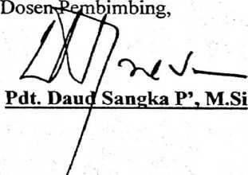

\

\

MANTUNU ANTARA ADAT DAN PRESTISE

Suatu Tinjauan Sosiologis Teologis Terhadap Budaya Mantunu  
Dalam Masyarakat Tondon Pada Upacara Rambu Solo’

Skripsi yang diajukan dan dipertahankan  
oleh: Jusuri Sarapang

Dosen Pembimbing : **Pdt. Drs. Daud Sangka’ P., M.Si**

Dalam Ujian Skripsi yang dilaksanakan oleh Dewan Penguji Skripsi  
Program Saijana (SI) Sekolah Tinggi Agama Kristen Negeri Toraja  
Pada tanggal 15 Mei 2007

1. Pdt. DR. A. Kabanga’, M.Th

Dewan Penguji

)

)

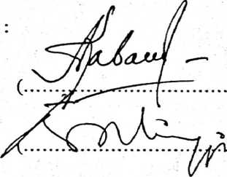

2. Pdt. Suleman Allolinggi’, M.Si

Panitia Ujian:

Ketua,



NIP. 150378046

Sekretaris,



**Robi Marrung, S.Th**

NEP. 150378049

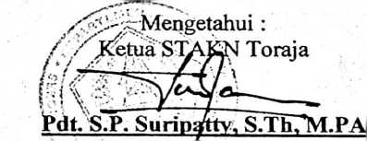

NIP. 150 177 420/'

■«.. _«-■* ’v

ABSTRAKSI

JU, 1978, “ Mantunu Antara Adat dan Prestise” dengan Tinjauan Teologis Budaya Mantunu Dalam Masyarakat Tondon Pada Upacara Rambu Solo’. Manusia sebagai Makhluk Tuhan yang berbudaya, tercipta sebagai hasil karya manusia yang sekaligus dapat mempengaruhi kehidupannya. Namun hal yang berbahaya teijadi jika budaya yang telah mengakar mengalami perubahan tanpa didasari suatu titik tolak yang jelas, maka budaya, tradisi atau adat istiadat yang telah dipegang akan mengalami kehancuran, sehingga nilai-nilai positif yang ada didalamnya akan ditinggalkan.

Tulisan ini bertujuan untuk mengangkat kembali budaya Toraja, salah satunya adalah Mantunu. Karya ilmiah ini akan membahas pandangan dan motivasi, dampak dan meninjau secara teologis persoalan mantunu dalam masyarakat Tondon yang dilaksanakan secara besar-besaran. Dan dewasa ini, mantunu di Tondon telah dijadikan ajang untuk menunjukkan prestise yang akhirnya merendahkan nilai-nilai kemanusiaan dengan mengeksploitasi kaum perempuan dengan alasan demi kehormatan keluarga. Berdasarkan hal tersebut, penulis melihat bahwa ada masalah serius yang sedang teijadi dalam masyarakat Tondon terkait dengan masalah adapt atau budaya.

Harapan penulis melalui tulisan ini dapat memperkaya penulis sendiri mengenai budaya Toraja yang meskipun berasal dari Tondon tapi dibesarkan di Sulawesi Tenggara dan juga dapat bermanfaat bagi kalangan pembaca secara khusus bagi pencinta budaya Toraja. Haraspan penulis skripsi ini dapat menjadi suatu acuan untuk membawa kita pada cara berpikir lebih positif untuk kesaksian dan pelayanan sebagai gereja ditengah-tengah masyarakat dan budaya.